Schilt (Jean Jacques)
Born: 13 May 1761
General de Brigade: 10 October 1794
Commander of the Legion d’Honneur: 14 June 1804
Baron of the Empire: 2 April 1812
Died: 8 November 1842

Personnalités liées à la commune
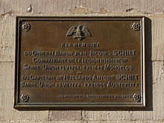
Plaque à la mémoire de Jean-Jacques et Antoine Schilt
- Le général baron Jean-Jacques Schilt, commandeur de la Légion d'honneur, né à Sarre-Union le 13 mai 1761, mort à Mongelos le 8 novembre 1842
- Le capitaine de Hussards Antoine Schilt, né à Sarre-Union le 25 juillet 1772, mort lors de la bataille d'Austerlitz le 2 décembre 1805

